
Weinfelden, 27 maggio 2026

Resilienza anziché ripresa: le PMI dell’industria MEM continuano a essere sotto pressione
Con circa –30 punti, l’indice del clima economico di Swissmechanic per le PMI dell’industria MEM rimane chiaramente in territorio negativo. Tre quarti circa delle aziende giudicano sfavorevole la loro attuale situazione economica. Da diversi trimestri, la domanda debole e volatile, il franco forte e le incertezze globali pesano sulle PMI dell’industria MEM; in particolare, i margini di molte aziende sono sempre più sotto pressione.
È vero che si intravedono qua e là i primi segnali di stabilizzazione: le esportazioni del settore MEM registrano una crescita già per il terzo trimestre consecutivo e, a marzo, l’indice dei responsabili degli acquisti (PMI) è tornato a superare la soglia di crescita per la prima volta dalla fine del 2022. Tuttavia, non si può ancora parlare di una ripresa duratura.
Con il 60%, la situazione degli ordini rimane la principale preoccupazione delle aziende. Allo stesso tempo, le pressioni dovute alle fluttuazioni dei tassi di cambio e al rincaro dei prezzi dell’energia sono aumentate in modo significativo. Circa quattro aziende su dieci hanno registrato un calo dei margini EBIT nel primo trimestre del 2026. Nonostante la situazione difficile, molte aziende mantengono stabile il proprio organico e continuano a garantire la produzione ricorrendo al lavoro ridotto e a misure di efficientamento mirate.
Anche sul fronte degli investimenti la situazione rimane tesa. Il 24% delle aziende dichiara di non poter investire a causa di restrizioni finanziarie. Il motivo principale risiede nella mancanza di fondi propri. Al contempo, la maggior parte delle aziende prevede di mantenere costanti le proprie capacità produttive.
Per la prima volta, il barometro economico di Swissmechanic esamina anche l’impiego dell’intelligenza artificiale nell’industria MEM. Il 52% delle aziende utilizza già l’IA in qualche forma, soprattutto nei settori amministrativo e della comunicazione. Contemporaneamente, il sondaggio evidenzia che in molte aziende permane un clima di incertezza riguardo alle applicazioni e ai benefici concreti.
Il presidente di Swissmechanic Nicola Tettamanti dichiara: «Le nostre aziende dimostrano da tempo una grande capacità di resistenza. Nonostante le pressioni continue, molte aziende riescono a salvaguardare i propri posti di lavoro, investono in modo mirato e mantengono la produzione in Svizzera.» Il direttore di Swissmechanic Erich Sannemann aggiunge: «La stabilizzazione su livelli bassi non va confusa con una ripresa. In particolare le PMI dell’industria MEM orientate all’esportazione hanno bisogno di condizioni quadro affidabili e di una maggiore certezza nella pianificazione.»
Contatti per i media
Per domande e informazioni è possibile contattare:
- Erich Sannemann, direttore Swissmechanic, e.sannemann@swissmechanic.ch,T: +41 71 626 28 45, M: +41 79 661 44 78 (tedesco)
- Nicola Roberto Tettamanti, presidente Swissmechanic,nicola.tettamanti@tecnopinz.com, +41 91 946 40 70, +41 79 419 01 14 (italiano, francese e tedesco)
SWISSMECHANIC è l’associazione agile delle PMI dell’industria MEM. Le oltre 1300 aziende associate impiegano più di 65 000 collaboratrici e collaboratori, di cui 6000 persone in formazione, e generano un volume d’affari annuo di circa CHF 15 miliardi. L’associazione comprende 13 sezioni regionali, un centro nazionale dei servizi, l’organizzazione sovraregionale di settore Forum Blech e l’organizzazione associata Groupement suisse de l’Industrie des Machines (GIM).

Figura 1: L’indice del clima economico di Swissmechanic per le PMI dell’industria MEM
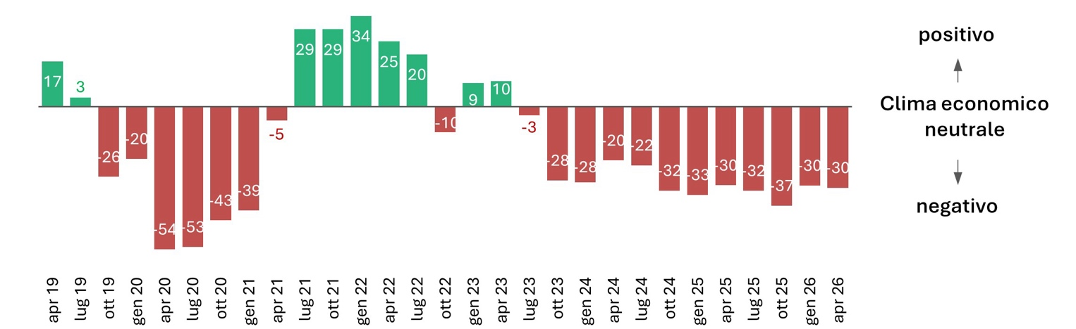

Fonte: BAK Economics, sondaggio trimestrale Swissmechanic

Figura 2: Sfruttamento delle capacità produttive
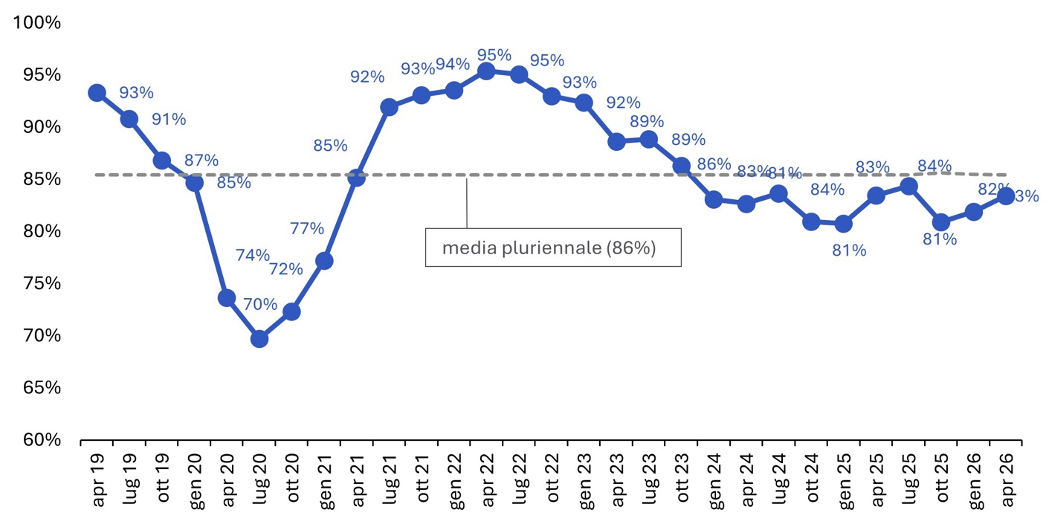
Fonte: BAK Economics, sondaggio trimestrale Swissmechanic

Figura 3: Le sfide principali
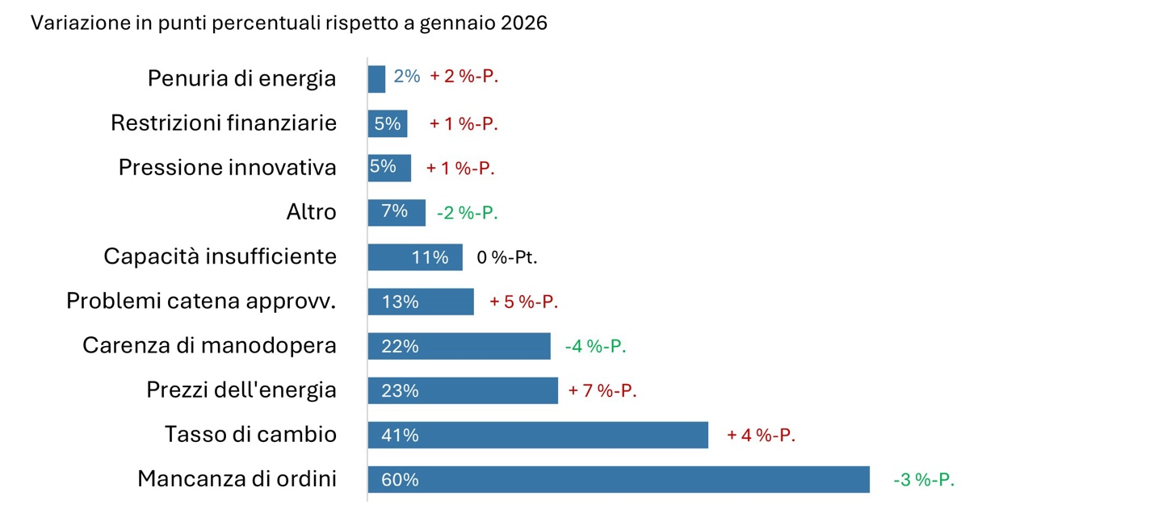
Fonte: BAK Economics, sondaggio trimestrale Swissmechanic

